设计模式

前提
总共只有23中设计模式 ，简单工厂模式不算设计模式，设计模式的6大原则：
https://www.cnblogs.com/Sam-2018/p/principle.html

要先学会看uml图
https://www.cnblogs.com/anlia/p/11686188.html

有uml和各种设计模式
https://design-patterns.readthedocs.io/zh_CN/latest/read_uml.html

可能需要了解：聚合和组合的区别
https://www.cnblogs.com/Alkane/articles/9650731.html

创建型模式

单例模式

1.1 定义
保证一个类仅有一个实例，并提供一个访问它的全局访问点。

1.2 为什么要用单例模式呢？
在我们的系统中，有一些对象其实我们只需要一个，比如说：线程池、缓存、对话框、注册表、日志对象。事实上，这一类对象只能有一个实例，如果制造出多个实例就可能会导致一些问题的产生，比如：程序的行为异常、资源使用过量、或者不一致性的结果。

简单来说使用单例模式可以带来下面几个好处:

对于频繁使用的对象，可以省略创建对象所花费的时间，这对于那些重量级对象而言，是非常可观的一笔系统开销；
由于 new 操作的次数减少，因而对系统内存的使用频率也会降低，这将减轻 GC 压力，缩短 GC 停顿时间。

1.3单例的模式的实现
- 单例类必须的构造方法必须是private 访问级别
- instance 成员变量和 getInstance方法必须是 static 的，因为方法必须是static所以变量只能是static

1饿汉方式(线程安全)
public class Singleton {
private static Singleton uniqueInstance = new Singleton();
private Singleton(){}
public static Singleton getInstance(){
return uniqueInstance;
}
}

2懒汉式（非线程安全 ）
public class Singleton {
private static Singleton uniqueInstance;
private Singleton (){
}
//没有加入synchronized关键字的版本是线程不安全的
public static Singleton getInstance() {
//判断当前单例是否已经存在，若存在则返回，不存在则再建立单例
if (uniqueInstance == null) {
uniqueInstance = new Singleton();
}
return uniqueInstance;
}
}

如果想要保证线程安全，一种比较常见的方式就是在getInstance() 方法前加上synchronized关键字，如下：

public static synchronized Singleton getInstance() {
if (instance == null) {
uniqueInstance = new Singleton();
}
return uniqueInstance;
}

我们知道synchronized关键字偏重量级锁。虽然在JavaSE1.6之后synchronized关键字进行了主要包括：为了减少获得锁和释放锁带来的性能消耗而引入的偏向锁和轻量级锁以及其它各种优化之后执行效率有了显著提升。

但是在程序中每次使用getInstance() 都要经过synchronized加锁这一层，这难免会增加getInstance()的方法的时间消费，而且还可能会发生阻塞。我们下面介绍到的 双重检查加锁版本 就是为了解决这个问题而存在的。

3懒汉式(双重检查加锁版本)
利用双重检查加锁（double-checked locking），首先检查是否实例已经创建，如果尚未创建，“才”进行同步。这样以来，只有一次同步，这正是我们想要的效果。

public class Singleton {
private volatile static Singleton uniqueInstance;
private Singleton() {}
public static Singleton getInstance() {
//检查实例，如果不存在，就进入同步代码块
if (uniqueInstance == null) {
//只有第一次才彻底执行这里的代码
synchronized(Singleton.class) {
//进入同步代码块后，再检查一次，如果仍是null，才创建实例
if (uniqueInstance == null) {
uniqueInstance = new Singleton();
}
}
}
return uniqueInstance;
}
}
很明显，这种方式相比于使用synchronized关键字的方法，可以大大减少getInstance() 的时间消费。

volatile保证，当uniqueInstance变量被初始化成Singleton实例时，多个线程可以正确处理uniqueInstance变量，防止指令重排。
具体如下：
uniqueInstance 采用 volatile 关键字修饰也是很有必要的， uniqueInstance = new Singleton(); 这段代码其实是分
为三步执行：
1. 为 uniqueInstance 分配内存空间
2. 初始化 uniqueInstance
3. 将 uniqueInstance 指向分配的内存地址
但是由于 JVM 具有指令重排的特性，执行顺序有可能变成 1->3->2。指令重排在单线程环境下不会出先问题，但是在多线程环境下会导致一个线程获得还没有初始化的实例。例如，线程 T1 执行了 1 和 3，
线程 T2 调用 getUniqueInstance() 后发现 uniqueInstance 不为空，
因此返回 uniqueInstance，但此时 uniqueInstance 还未被初始化（T1还未执行2）
使用 volatile 可以禁止 JVM 的指令重排，保证在多线程环境下也能正常运行。

我们上面使用到了volatile关键字来保证数据的可见性，关于volatile关键字的内容可以看我的这篇文章：https://blog.csdn.net/qq_34337272/article/details/79680771
怎样实现指令重排：https://www.itcodemonkey.com/article/1725.html

注意： 双重检查加锁版本不适用于1.4及更早版本的Java。
1.4及更早版本的Java中，许多JVM对于volatile关键字的实现会导致双重检查加锁的失效。

4懒汉式（登记式/静态内部类方式）
静态内部实现的单例是懒加载的且线程安全。
只有通过显式调用 getInstance 方法时，才会显式装载 SingletonHolder 类，从而实例化 instance（只有第一次使用这个单例的实例的时候才加载，同时不会有线程安全问题）。

public class Singleton {
private static class SingletonHolder {
private static final Singleton INSTANCE = new Singleton();
}
private Singleton (){}
public static final Singleton getInstance() {
return SingletonHolder.INSTANCE;
}
}
内部类其实 也是饿汉模式，不过从外部看却是懒汉模式，因为在需要的时候才会去加载这个内部类，并初始化instance变量。
解释：https://www.cnblogs.com/wuzaipei/p/10974561.html

静态内部类也有着一个致命的缺点，就是传参的问题，由于是静态内部类的形式去创建单例的，故外部无法传递参数进去，例如Context这种参数，

5饿汉式（枚举方式）
这种实现方式还没有被广泛采用，但这是实现单例模式的最佳方法。 它更简洁，自动支持序列化机制，绝对防止多次实例化 （如果单例类实现了Serializable接口，默认情况下每次反序列化总会创建一个新的实例对象，关于单例与序列化的问题可以查看这一篇文章《单例与序列化的那些事儿》），https://www.hollischuang.com/archives/1144
public enum Singleton {
//定义一个枚举的元素，它就是 Singleton 的一个实例
INSTANCE;

public void doSomeThing() {
System.out.println("枚举方法实现单例");
}
}
使用方法：

public class ESTest {

public static void main(String[] args) {
Singleton singleton = Singleton.INSTANCE;
singleton.doSomeThing();//output:枚举方法实现单例

}

}

2.工厂模式

工厂模式的分类
（1）简单工厂（Simple Factory）模式，又称静态工厂方法模式（Static Factory Method Pattern）。

（2）工厂方法（Factory Method）模式，又称多态性工厂（Polymorphic Factory）模式或虚拟构造子（Virtual Constructor）模式；

（3）抽象工厂（Abstract Factory）模式，又称工具箱（Kit 或Toolkit）模式。

1.3 在开源框架中的使用
举两个比较常见的例子(我暂时可以准确想到的，当然还有很多很多):

(1)Spring中通过getBean(“xxx”)获取Bean；

(2) Java消息服务JMS中(下面以消息队列ActiveMQ为例子)

关于消息队列ActiveMQ的使用可以查看：消息队列ActiveMQ的使用详解

// 1、创建一个连接工厂对象，需要指定服务的ip及端口。
ConnectionFactory connectionFactory = new ActiveMQConnectionFactory("tcp://192.168.25.155:61616");
// 2、使用工厂对象创建一个Connection对象。？

1.4 为什么要用工厂模式
(1) 解耦 ：把对象的创建和使用的过程分开
(2)降低代码重复: 如果创建某个对象的过程都很复杂，需要一定的代码量，而且很多地方都要用到，那么就会有很多的重复代码。
(3) 降低维护成本 ：由于创建过程都由工厂统一管理，所以发生业务逻辑变化，不需要找到所有需要创建对象B的地方去逐个修正，只需要在工厂里修改即可，降低维护成本。

不用工厂
当要创建对象时，每一次都new一个对象。而当这个对象有多个种类，比如动物有猫、狗、鱼等。如果每一次都用new（new cat，new dog，new fish），那么还不如用一个工厂来创建，而只需要new factory，然后传入一个特定的字符串以标识要创建哪个对象。这种方式更为简便。

简单工厂模式
2.1 介绍
严格的说，简单工厂模式并不是23种常用的设计模式之一，它只算工厂模式的一个特殊实现。简单工厂模式在实际中的应用相对于其他2个工厂模式用的还是相对少得多，因为它只适应很多简单的情况。
最重要的是它违背了我们在概述中说的 开放-封闭原则 （虽然可以通过反射的机制来避免，后面我们会介绍到） 。因为每次你要新添加一个功能，都需要在生switch-case 语句（或者if-else 语句）中去修改代码，添加分支条件。

2.2 适用场景
（1）需要创建的对象较少。
（2）客户端不关心对象的创建过程。

2.3 简单工厂模式角色分配：
工厂(Factory)角色 :简单工厂模式的核心，它负责实现创建所有实例的内部逻辑。工厂类可以被外界直接调用，创建所需的产品对象。
抽象产品(Product)角色 :简单工厂模式所创建的所有对象的父类，它负责描述所有实例所共有的公共接口。
具体产品(Concrete Product)角色:简单工厂模式的创建目标，所有创建的对象都是充当这个角色的某个具体类的实例。

2.4 简单工厂实例
创建一个可以绘制不同形状的绘图工具，可以绘制圆形，正方形，三角形，每个图形都会有一个draw()方法用于绘图.

（1）创建Shape接口
public interface Shape {
void draw();
}
（2）创建实现该接口的具体图形类

圆形

public class Circle implements Shape {
public Circle() {
System.out.println("Circle");
}
@Override
public void draw() {
System.out.println("Draw Circle");
}
}

长方形
public class Rectangle implements Shape {
public Rectangle() {
System.out.println("Rectangle");
}
@Override
public void draw() {
System.out.println("Draw Rectangle");
}
}

正方形
public class Square implements Shape {
public Square() {
System.out.println("Square");
}

@Override
public void draw() {
System.out.println("Draw Square");
}
}
（3）创建工厂类：
public class ShapeFactory {

// 使用 getShape 方法获取形状类型的对象
public static Shape getShape(String shapeType) {
if (shapeType == null) {
return null;
}
if (shapeType.equalsIgnoreCase("CIRCLE")) {
return new Circle();
} else if (shapeType.equalsIgnoreCase("RECTANGLE")) {
return new Rectangle();
} else if (shapeType.equalsIgnoreCase("SQUARE")) {
return new Square();
}
return null;
}
}

（4）测试方法：
public class Test {
public static void main(String[] args) {
// 获取 Circle 的对象，并调用它的 draw 方法
Shape circle = ShapeFactory.getShape("CIRCLE");
circle.draw();

// 获取 Rectangle 的对象，并调用它的 draw 方法
Shape rectangle = ShapeFactory.getShape("RECTANGLE");
rectangle.draw();

// 获取 Square 的对象，并调用它的 draw 方法
Shape square = ShapeFactory.getShape("SQUARE");
square.draw();
}
}

输出结果：
Circle
Draw Circle
Rectangle
Draw Rectangle
Square
Draw Square
这样的实现有个问题，如果我们新增产品类的话，就需要修改工厂类中的getShape（）方法，这很明显不符合 开放-封闭原则 。

2.5 使用反射机制改善简单工厂
将工厂类改为下面的形式：

package factory_pattern;

/**
* 利用反射解决简单工厂每次增加新了产品类都要修改产品工厂的弊端
*
* @author Administrator
*
*/
public class ShapeFactory2 {
public static Object getClass(Class<? extends Shape> clazz) {
Object obj = null;
try {
直接这样不行吗：
obj=clazz.newInstance();
obj = Class.forName(clazz.getName()).newInstance();
} catch (ClassNotFoundException e) {
e.printStackTrace();
} catch (InstantiationException e) {
e.printStackTrace();
} catch (IllegalAccessException e) {
e.printStackTrace();
}

return obj;
}
}

测试方法：
package factory_pattern;

public class Test2 {
public static void main(String[] args) {
Circle circle = (Circle) ShapeFactory2.getClass(factory_pattern.Circle.class);
circle.draw();
Rectangle rectangle = (Rectangle) ShapeFactory2.getClass(factory_pattern.Rectangle.class);
rectangle.draw();
Square square = (Square) ShapeFactory2.getClass(factory_pattern.Square.class);
square.draw();
}

}

这种方式的虽然符合了 开放-关闭原则 ，但是每一次传入的都是产品类的全部路径，这样比较麻烦。如果需要改善的话可以通过 反射+配置文件 的形式来改善，这种方式使用的也是比较多的。

工厂方法模式
3.1 介绍
工厂方法模式应该是在工厂模式家族中是用的最多模式，一般项目中存在最多的就是这个模式。

工厂方法模式是简单工厂的仅一步深化， 在工厂方法模式中，我们不再提供一个统一的工厂类来创建所有的对象，而是针对不同的对象提供不同的工厂。也就是说每个对象都有一个与之对应的工厂 。

3.2 适用场景
在工厂方法模式中，客户端不需要知道具体产品类的类名，只需要知道所对应的工厂即可，具体的产品对象由具体工厂类创建；客户端需要知道创建具体产品的工厂类。

一个类通过其子类来指定创建哪个对象：在工厂方法模式中，对于抽象工厂类只需要提供一个创建产品的接口，而由其子类来确定具体要创建的对象，利用面向对象的多态性和里氏
将创建对象的任务委托给多个工厂子类中的某一个，客户端在使用时可以无需关心是哪一个工厂子类创建产品子类，需要时再动态指定，可将具体工厂类的类名存储在配置文件或数据库中。

3.3 工厂方法模式角色分配：

抽象工厂(Abstract Factory)角色：是工厂方法模式的核心，与应用程序无关。任何在模式中创建的对象的工厂类必须实现这个接口。

具体工厂(Concrete Factory)角色 ：这是实现抽象工厂接口的具体工厂类，包含与应用程序密切相关的逻辑，并且受到应用程序调用以创建某一种产品对象。

抽象产品(AbstractProduct)角色 ：工厂方法模式所创建的对象的超类型，也就是产品对象的共同父类或共同拥有的接口。

具体产品(Concrete Product)角色 ：这个角色实现了抽象产品角色所定义的接口。某具体产品有专门的具体工厂创建，它们之间往往一一对应

3.4 工厂方法模式实例
上面简单工厂例子中的图形接口（抽象产品）以及相关图像实现类（具体产品）不变。我们只需要增加一个工厂接口（抽象工厂）以及实现这个接口的工厂类（具体工厂）即可。

(1)增加一个工厂接口：

public interface Factory {
public Shape getShape();
}

（2）增加相关工厂类:

圆形工厂类
public class CircleFactory implements Factory {
@Override
public Shape getShape() {
// TODO Auto-generated method stub
return new Circle();
}
}

长方形工厂类
public class RectangleFactory implements Factory{
@Override
public Shape getShape() {
// TODO Auto-generated method stub
return new Rectangle();
}

}

圆形工厂类
public class SquareFactory implements Factory{
@Override
public Shape getShape() {
// TODO Auto-generated method stub
return new Square();
}
}

（3）测试：
public class Test {

public static void main(String[] args) {
Factory circlefactory = new CircleFactory();
Shape circle = circlefactory.getShape();
circle.draw();
}

}

输出结果：
Circle
Draw Circle

抽象工厂模式
4.1 介绍

在工厂方法模式中，其实我们有一个潜在的意识。那就是我们生产的都是同一类产品（要么是圆形，要么是矩形）。抽象工厂模式是工厂方法的仅一步深化，在这个模式中的工厂类不单单可以创建一种产品，而是可以创建一组产品。抽象工厂应该是比较最难理解的一个工厂模式了。

4.2 适用场景
和工厂方法一样客户端不需要知道它所创建的对象的类。
需要一组对象共同完成某种功能时，并且可能存在多组对象完成不同功能的情况。（同属于同一个产品族的产品）
系统结构稳定，不会频繁的增加对象。（因为一旦增加就需要修改原有代码，不符合开闭原则）

4.3 抽象工厂方法模式角色分配：
抽象工厂（AbstractFactory）角色 ：是工厂方法模式的核心，与应用程序无关。任何在模式中创建的对象的工厂类必须实现这个接口。
具体工厂类（ConreteFactory）角色 ：这是实现抽象工厂接口的具体工厂类，包含与应用程序密切相关的逻辑，并且受到应用程序调用以创建某一种产品对象。
抽象产品（Abstract Product）角色 ：工厂方法模式所创建的对象的超类型，也就是产品对象的共同父类或共同拥有的接口。
具体产品（Concrete Product）角色 ：抽象工厂模式所创建的任何产品对象都是某一个具体产品类的实例。在抽象工厂中创建的产品属于同一产品族，这不同于工厂模式中的工厂只创建单一产品，我后面也会详解介绍到。
。

4.5 抽象工厂模式实例
游戏中存在各种枪。我们假设现在存在AK、M4A1两类枪，每一种枪对应一种子弹。我们现在这样考虑生产AK的工厂生成AK枪和AK子弹，生产M4A1的工厂可以生成M4A1枪和M4A1子弹。这样就不会像工厂模式一样，一个产品一个工厂，而是一组产品一个工厂。

- 创建相关接口：

枪
public interface Gun {
public void shooting();
}

子弹
public interface Bullet {
public void load();
}

（2）创建接口对应实现类：

AK类

public class AK implements Gun{

@Override
public void shooting() {
System.out.println("shooting with AK");

}

}

M4A1类
public class M4A1 implements Gun {
@Override
public void shooting() {
System.out.println("shooting with M4A1");

}

}

AK子弹类
public class AK_Bullet implements Bullet {
@Override
public void load() {
System.out.println("Load bullets with AK");
}

}

M4A1子弹类
public class M4A1
_Bullet implements Bullet {
@Override
public void load() {
System.out.println("Load bullets with M4A1");
}

}

（3）创建工厂接口
public interface Factory {
public Gun produceGun();
public Bullet produceBullet();
}

（4）创建具体工厂

生产AK和AK子弹的工厂
public class AK_Factory implements Factory{

@Override
public Gun produceGun() {
return new AK();
}

@Override
public Bullet produceBullet() {
return new AK_Bullet();
}

}

生产M4A1和M4A1子弹的工厂
public class M4A1_Factory implements Factory{
@Override
public Gun produceGun() {
return new M4A1();
}
@Override
public Bullet produceBullet() {
return new M4A1_Bullet();
}

}

（5）测试
public class Test {

public static void main(String[] args) {
Factory factory;
Gun gun;
Bullet bullet;

factory =new AK_Factory();
bullet=factory.produceBullet();
bullet.load();
gun=factory.produceGun();
gun.shooting();

}

}

输出结果：
Load bullets with AK
shooting with AK

总结
简单工厂：将所有产品的创建都放到一个工厂中，这个工厂什么都能生产，根据反射。
工厂方法：一种产品一个工厂，有针对性地生产。
抽象工厂：一组产品一个工厂，这一组产品必须有关联，算是简单工厂和工厂方法地折中。

3.原型模式
1.其实就是创建一个新的对象。直接通过new即可。
不过如果遇到某个类，内部又有成员变量是引用类型。那么new一个对象，还得为成员变量new一次，它的成本更高了。
2.采用clone，不过clone方法是创建新的对象，不过内部的成员变量却只是保存原对象的引用。所以克隆方法还得重写。
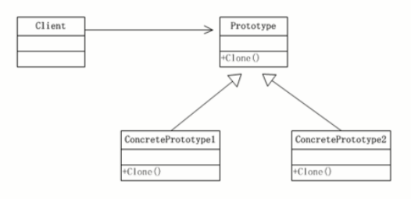
- 采用序列化的方法，即使即使类内部的成员变量是一个引用类型，也会创建一个新的。
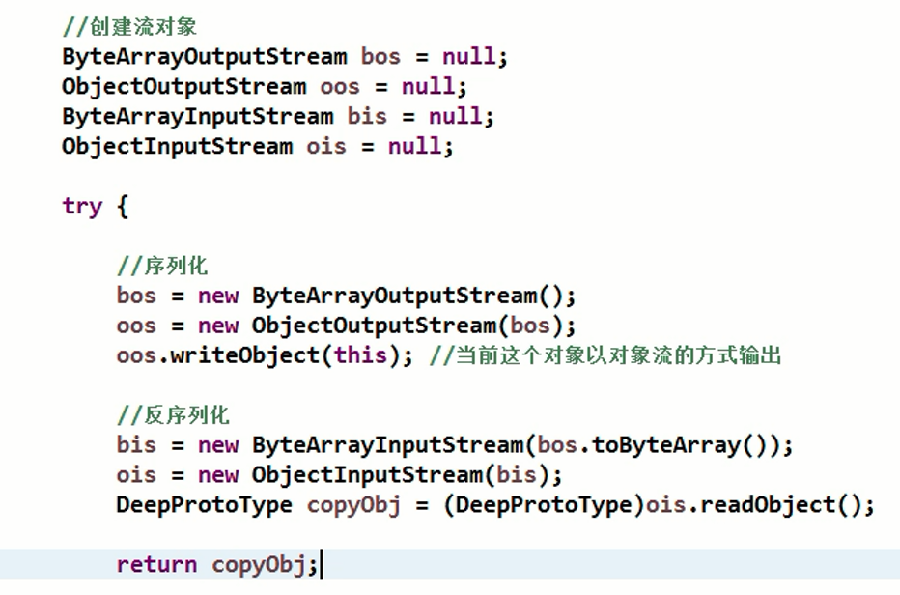

4.建造者模式

